**Git, Github e GitOps – Dia 1 – 25/08/2025**

**1. Introdução ao Curso**

**2. Introdução ao Git**

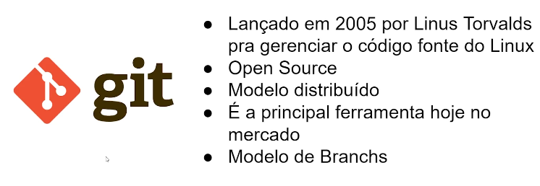

**🔹 O que é Git?**

O **Git** é um sistema de controle de versão.

Ele serve para:

* **Salvar o histórico** do seu projeto (como um “Ctrl+Z” infinito).
* **Trabalhar em equipe** sem sobrescrever o código dos outros.
* **Criar versões** diferentes de um mesmo projeto (branches).
* **Voltar atrás** caso algo dê errado.

**🔹 Conceitos básicos**

* **Repositório (repo):** é onde o Git guarda o histórico de versões do projeto. Pode ser local (no seu PC) ou remoto (GitHub, GitLab, Bitbucket).
* **Commit:** uma "foto" do projeto em determinado momento, com uma mensagem explicando a mudança.
* **Branch:** uma linha de desenvolvimento. A branch principal geralmente se chama main ou master.
* **Merge:** quando você junta alterações de uma branch em outra.
* **Clone:** baixar um repositório remoto para o seu computador.
* **Push / Pull:** enviar mudanças para o repositório remoto / baixar mudanças de lá.

## 🔹 **Primeiros comandos**

**# 1. Configurar o Git no computador (só precisa fazer uma vez)**

git config --global user.name "Seu Nome"

git config --global user.email "seuemail@example.com"

**# 2. Criar um repositório Git em uma pasta**

git init

**# 3. Adicionar arquivos para "staging" (pré-commit)**

git add arquivo.txt

git add . # adiciona todos os arquivos

**# 4. Criar um commit**

git commit -m "Mensagem explicando a mudança"

**# 5. Ver o histórico de commits**

git log

**# 6. Conectar a um repositório remoto (ex: GitHub)**

git remote add origin https://github.com/seuusuario/seuprojeto.git

**# 7. Enviar alterações para o GitHub**

git push -u origin main

**# 8. Atualizar seu repositório local com mudanças do remoto**

git pull origin main

**Dia 2 – 25/08/2025**